文化和旅游局行政奖励流程图

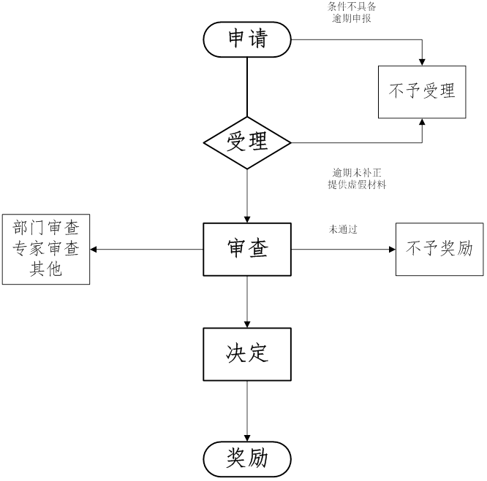
承办机构：万荣县文化和旅游局
服务电话：0359-8705954
监督电话：0359-458189

